https://www.unibg.it/studia-noi/corsi
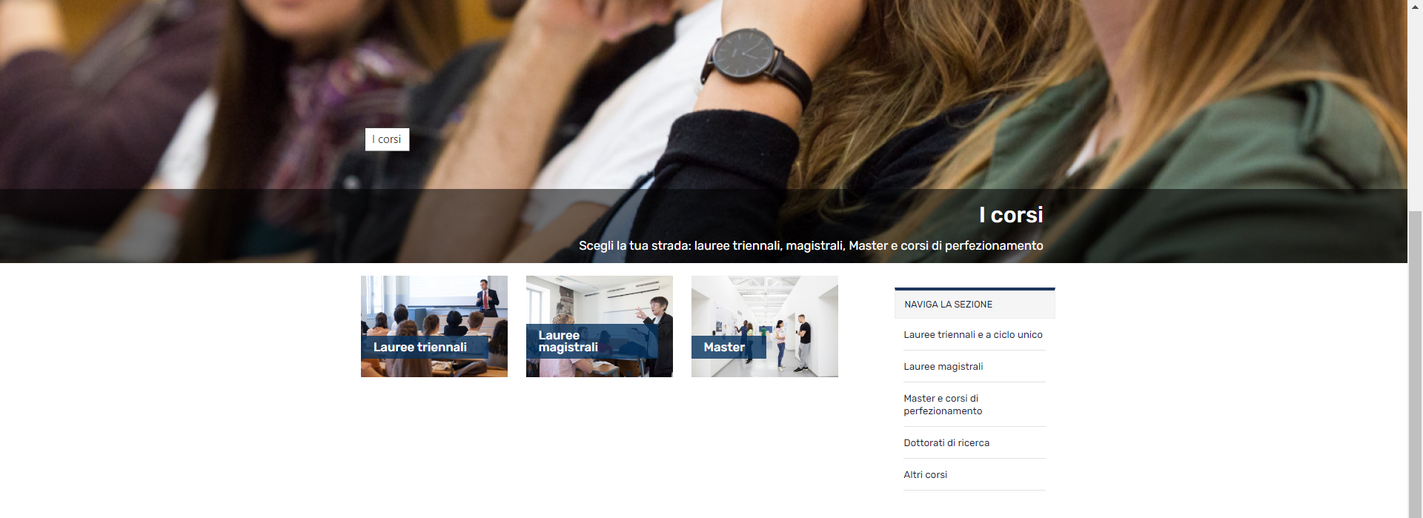

Incontro online con l’Università degli Studi di Bergamo (Piattaforma Aster)
Il webinar si iscrive nell'ambito del Progetto ASTER 365 - L'orientamento in un clic, progetto lanciato nell'aprile 2020 per consentire, mantenere un dialogo tra le scuole e le Università nell’unica modalità oggi possibile, ossia online.
Si svolgerà il 21 gennaio alle ore 16.00 e consisterà in un vero e proprio incontro di orientamento volto a illustrare l'offerta formativa di una Università che ogni anno, tantissimi studenti italiani e internazionali scelgono per l'attenzione che riserva loro, per l'eccellenza della ricerca e della didattica e per la sua capacità di intessere proficue relazioni sul territorio.
Occorre inviare entro sabato 16 gennaio la prenotazione del numero degli studenti delle classi V interessate.
Si ricorda agli alunni che lo Staff di ASTER resta a disponibile tutto l’anno ai fini di una scelta consapevole per il futuro percorso di studi post diploma. Possono contattare scrivendo a info@orientalombardia.it oppure chiamando direttamente la nostra Segreteria Organizzativa allo 091 8887219 dal lunedì al venerdì dalle ore 9,00 alle ore 14.00 e dalle ore 15.00 alle ore 18.00.

Link iscrizione alunni:
https://www.associazioneaster.it/A365/index.php?tipo=webinar&wid=250

